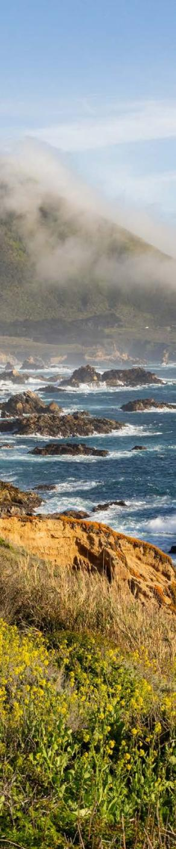

MINI COSTA PACÍFICA 2026-2027
MONTEREY | CARMEL | LOMPOC | LOS ÁNGELES

DURACIÓN: 02 DÍAS
Salidas fechas específicas del 04 de julio de 2026 al 01 de mayo de 2027

2026 |  | 2027
Julio 04 18 25 | Octubre 03 17 31 | Enero 16 30  Febrero 13 27
Agosto 01 08 15 22 29 | Noviembre 14 28 | Marzo 13 27
Septiembre 05 12 19 26 | Diciembre 12 19 | Abril 10 24  Mayo 01

ITINERARIO
DIA 1 SAN FRANCISCO - MONTEREY - CARMEL - LOMPOC
Por la mañana salida para Monterey, antigua capital española del Alta California. Después de una parada y siguiendo nuestro recorrido, iremos por la costa conociendo las exclusivas "17 Mile Drive", con sus magníficas viviendas y campos de golf, para llegar al "pueblo" de Carmel, donde fue alcalde el actor y productor de cine Clint Eastwood.
Tiempo libre para almorzar (no incluido), recorrer galerías de arte, restaurantes y tiendas típicas de esta zona pesquera. Continuamos hacia el sur hasta llegar a nuestro hotel. Alojamiento.

*Nota: se reconfirmará el punto de reunión para dar inicio al tour.

DIA 2 LOMPOC - LOS ANGELES
Desayuno Continental Deluxe. Por la mañana salida hacia Los Ángeles. En el camino pasaremos por Santa Barbara para que tomen fotos externas de la misión del mismo nombre, denominada la reina de las misiones y seguidamente nos dirigiremos a la costa, atravesando sus calles y construcciones de estilo colonial español. Breve parada frente a la playa y salida hacia a Los Ángeles para llegar después del mediodía. Parada en el Westin Bonaventure. FIN DE LOS SERVICIOS

*Notas: En caso de no reunir número suficiente de participantes, circuito se realizará en modernos minibuses o vanes. Es responsabilidad de la agencia informar al pasajero el hotel donde se debe presentar para la salida del circuito. Precio de los circuitos incluyen visitas y excursiones indicadas en itinerario.





INCLUYE 
- 1 noche de alojamiento en Lompoc
- 1 desayuno continental
- Visitas indicadas en el itinerario
- Seguro de viaje


NO INCLUYE  
- Boleto de avión Cd. de Origen – San Francisco / - Los Ángeles - Cd. de Origen
- Impuestos aéreos
- Alojamiento pre en San Francisco, ni alojamiento post en Los Ángeles
- Alimentos y bebidas no especificados en el itinerario y/o el apartado incluye
- Facility fee por noche y por habitación + tasas en caso de que aplique
- Tours o actividades opcionales
- Traslados aeropuerto – hotel v.v en horario nocturno
- Early check-in, ni late check-out.
- Propinas
- Gastos no especificados en el programa
- Es responsabilidad del pasajero presentarse en el hotel indicado para la salida del circuito

PRECIOS
Precios por persona en dólares americanos (USD).

CATEGORÍA | SALIDAS | SGL | DBL | TPL | CPL | MNR 03-16
 | 2026
 | julio 04 18 25
 | agosto 01 08 15 22 29
 | septiembre 05 12 19 26
 | octubre 03 17 31
TURISTA SUPERIOR | noviembre 14 28  diciembre 12 19  2027 | 619 | 419 | 399 | 369 | 249
 | enero 16 30
 | febrero 13 27
 | marzo 13 27
 | abril 10 24
 | mayo 01

HOTELES PREVISTOS O SIMILARES

CIUDAD | HOTEL | CATEGORÍA
Lompoc | Holiday Inn Express | Turista Superior
*Nota: En caso de no confirmarse estos hoteles, se confirmará otro hotel de misma categoría.

NOTAS IMPORTANTES
- Precios por persona en moneda indicada, sujeto a disponibilidad del operador final y a cambios sin previo aviso. Precios en moneda extranjera serán pagaderos en moneda nacional al tipo de cambio del día para anticipos y cuando se liquide el paquete.
- Nuestros precios pueden sufrir variaciones de valores, hasta que todos los servicios y hospedajes sean confirmados.
- Los programas están contemplados con las habitaciones de categoría estándar.
- Equipaje: En los precios cotizados, solo incluimos (1) maleta por persona durante todo el recorrido. En el caso que el pasajero desee llevar más equipaje y haya lugar, será cobrado un costo adicional por maleta por Hotel. Queda claro que la decisión en último extremo corresponderá al guía o al conductor, caso no estar el guía. Si se puede transportar el equipaje adicional o no. Aconsejamos informar al operador antes de iniciar el viaje.
- Para personas mayores de 70 años aplica suplemento en el seguro de viaje. Favor revisar con su ejecutivo.
- Consulte políticas para cambio y/o cancelaciones Vigencia hasta el 01 de mayo de 2027.

